V razdelku »Tools« izberemo »Options«, nato izberemo »Text Editor« in nato še »C#«. Tam izberemo »General«, tukaj imamo možnost »Line numbers«, to nam omogoča da imamo oštevilčene vrstice, to se mi zdi koristno, ker je lažje iskati napake v kodi.
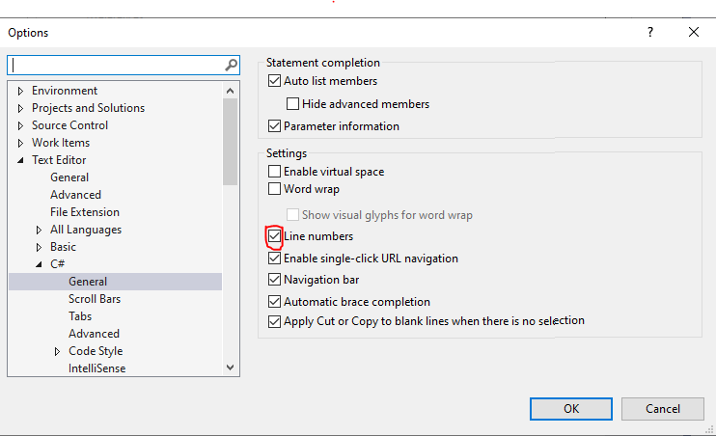
Razlika pri kodi:
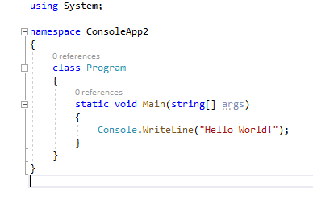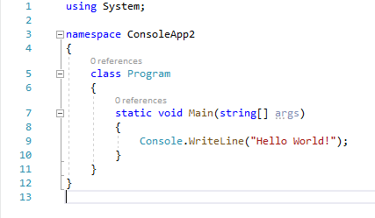
Ostalih nastavitev nisem spreminjal, zdi se mi, da najlažje sproti ugotovimo, kaj nas moti in v nastavitvah poiščemo primerno rešitev.
Za to da nastavitve »potujejo« z rešitvijo poskrbimo tako da v razdelku »Tools« izberemo »Options«, nato izberemo »Text Editor« in nato še »C#«. Tam izberemo »Code Style« in nato »General«, nato kliknemo na »Generate .editorconfig file from settings« in datoteko shranimo v imenik zraven naše rešitve.

